2018年临床执业医师考试《医学心理学》考试大纲
单元 | 细目 | 要点
一、绪论 | 1.医学心理学的概述 | （1）医学心理学的概念与性质  （2）医学模式的转化
 | 2.医学心理学的任务与观点 | （1）医学心理学的研究任务  （2）医学心理学的基本观点
 | 3.医学心理学的研究方法与发展简史 | （1）研究方法  （2）发展简史
二、医学心理学基础 | 1.心理学的概述 | （1）心理学的概念  （2）心理现象的分类  （3）心理实质的内容
 | 2.认识过程 | （1）感觉与知觉的概念、种类与特征  （2）记忆的概念、种类与过程  （3）思维的概念、特征与种类
 | 3.情绪过程 | （1）情绪与情感的概念  （2）情绪与情感的分类  （3）情绪的作用与调节
 | 4.意志过程 | （1）意志的概念与特征  （2）意志品质
 | 5.需要与动机 | （1）需要层次论  （2）动机定义分类  （3）动机冲突的类型
 | 6.人格 | （1）人格的定义  （2）能力与智力的概念  （3）气质的概念、类型与意义  （4）性格的概念与分型  （5）人格形成的标志与决定因素
 | 7.行为 | （1）行为的定义  （2）A型行为、C型行为与相关疾病
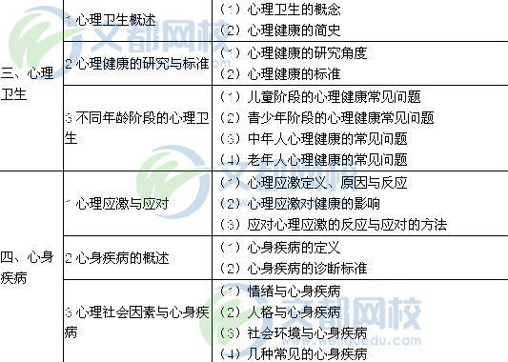
五、心理评估 | 1、心理评估概述 | （1）心理评估的概念  （2）心理评估的基本程序和常用方法  （3）对心理评估者的要求
 | 2、心理测验的分类 | （1）按测验的目的分类  （2）按测验材料的性质分类  （3）按测验方法分类  （4）测验的组织方式分类
 | 3、应用心理测验的一般原则 | （1）标准化原则  （2）保密原则  （3）客观性原则
六、心理治疗 | 1.心理治疗概述 | （1）心理治疗的概念与发展状况  （2）心理治疗的性质、区分与适应症  （3）心理治疗的分类
 | 2.心理治疗的理论基础 | （1）精神分析学派  （2）行为主义学派  （3）人本主义学派
 | 3.心理治疗的主要方法 | （1）精神分析的治疗  （2）行为主义的治疗  （3）人本主义疗法  （4）其他疗法
 | 4.心理治疗的原则 | （1）治疗关系的建立原则  （2）心理治疗的原则  （3）心理治疗对治疗师的要求
 | 5.临床心理咨询 | （1）临床心理咨询的意义  （2）临床心理咨询的历史  （3）心理咨询的方式  （4）心理咨询的手段与内容  （5）心理咨询的基本过程
七、医患关系 | 1.医患关系的概念 | （1）医患关系的概念  （2）医患关系的重要性
 | 2.医患交往的两种形式和两个水平 | （1）医患交往的两种形式  （2）医患交往的两个水平
 | 3.医患交往与沟通方法的问题 | （1）医患交往时的心理状态  （2）医患沟通的基本方法  （3）医患间的交往障碍
 | 4.医患关系模式 | （1）主动-被动型  （2）指导-合作型  （3）共同参与型  （4）医患关系的其他模式
八、患者的心理问题 | 1.患者角色和求医行为 | （1）患者角色的概述  （2）患者角色的转化  （3）求医行为
 | 2.患者的一般心理问题 | （1）对疾病的认识和态度  （2）情绪和情感活动
 | 3.不同年龄阶段患者的心理活动特征 | （1）儿童患者的心理  （2）青年患者的心理  （3）老年患者的心理
 | 4.特殊患者的心理问题 | （1）危重患者的心理问题  （2）不治之症患者的心理问题
 | 5.心理护理的概念、原则与程序 | （1）心理护理的概念与对象  （2）心理护理的原则  （3）心理护理的目标  （4）心理护理的程序

